云南省晋宁第一中学
二〇一六年公开招聘教育部直属师范大学免费师范生
简 章

一、学校简介
云南省晋宁第一中学, 始创于1932年，原址为明清州学巨桥书院故址。学校所在地晋宁县，风景如画，四季如春，历史悠久，文化底蕴深厚，是古滇国都邑，是伟大航海家郑和的故乡，是世界著名的磷都之一。这里交通便利，区位优势明显，多条高速公路、铁路过境，县城昆阳距昆明主城区仅50公里，是昆明连接泛亚地区重要的窗口与门户。晋宁现已跃入云南省“县域经济十强县”之列，成为了各界人士投资兴业的乐土。

2015年3月，晋宁一中迁入新校区，并于当年4月晋升为云南省一级三等高中。新校区背枕树木葱茏的青龙山，面对烟波浩淼的母亲湖滇池，占地350余亩，总投入约4.3亿资金，绿化面积达40.93%， 校园建有综合办公楼、教学实验楼、教职工公寓、文体综合馆、标准田径运动场、球类运动场等功能建筑场馆，是一所设施齐全、功能完备、环境优美、怡人益学的花园式学校。历经83年岁月洗礼，如今的晋宁一中已成为一所历史悠久,文化底蕴深厚,有着优良办学传统,承载着历史荣光的高级中学。
学校坚持以人为本的管理理念，推行情感留人、待遇留人、事业留人的用人举措，重视教师的专业成长，为教师搭建平台，创造机遇，让每一位到我校工作的教师都能在这里找到职业归属感和成就感。
通过全校教师的共同努力，我校教育教学质量不断提高，高考成绩连续多年稳步上升，本科上线率已达90%左右。到目前为止，学校已连续6年荣获“昆明市高考质量进步奖”；自2010年以来，又连续5年荣获“昆明市高考综合质量优秀奖”。除此之外，学校还荣获了云南省民族团结示范学校、昆明市园林学校、晋宁县行风评议第一名等殊荣，深受上级部门和社会各界的好评，成为了一所广受全县各界赞誉，社会反映良好的高级中学。
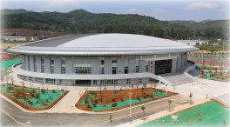

学校良好的区位优势、一流的办学条件、和谐的工作氛围可以为有志于从事教育工作的你提供良好的发展平台。即将成为人民教师的同学们，你们的加入必将成为云南省晋宁第一中学腾飞的动力！
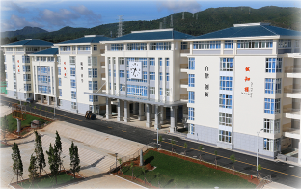
二、招聘条件、范围、岗位名称及人数
（一）应聘人员需具备的基本条件
遵守法律法规，具有良好品行，具有大学本科及以上学历，具有招聘岗位和相应专业的《教师资格证》，具有相应的普通话等级证书，符合招聘岗位的其它条件。
（二）招聘范围
教育部直属的六所师范大学（北京师范大学、华东师范大学、东北师范大学、华中师范大学、西南大学和陕西师范大学）2016届应届免费师范本科及以上学历毕业生。
（三）招聘岗位及人数
我校拟招聘人数为6人，其中高中数学1人、英语2人、物理1人和生物2人。
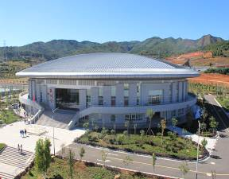
三、招聘流程
（一）报名
1.报名时间：即日起至3月31日。
2.报名方式： 电话、电子邮件和现场报名。
3.应聘人员报名时需提供自荐书1份，可通过邮箱发送电子档。
4.联系人：滕老师,周老师;联系电话：13577141160,13888876893 ;邮箱：80744613@qq.com；地址：昆明市晋宁县昆阳街道办兴安路。
（二）招聘与录用
在县纪委监察部门监督下，由招聘考核小组对应聘人员进行现场综合考评，择优录用，并现场签约。（签约时应聘人员需携带身份证和师范生免费教育协议书原件。）
四、其它事项
1.应聘人员有下列情形之一的，取消应聘资格：
(1)伪造、涂改证件、证明，或以其他不正当手段获得应聘资格的；
(2)在考试、考核和体检过程中作弊的；
(3)其他违反公开招聘有关规定的。
2.考生不按时参加面试或不签订就业协议书的，视为自动放弃本次招聘岗位。

云南省晋宁第一中学
二〇一六年一月十二日

